RAPORT Z KODOWANIA WIDEO
Technologie: WebCodecs API, MP4Box.js, JavaScript Data testów: 24 stycznia 2026 r.
Autor: Weronika Kaźmierczak
INS sem 5 st 1
Prowadzący: dr inż. Jakub Długosz

1. Cel badań
Celem testów była analiza wpływu dynamicznych zmian parametrów enkodera na parametry rzeczywiste strumienia wideo, takie jak opóźnienie, typ enkodera, ilość fps, rozmiar segmentów danych oraz bitrate.
2. Parametry
Aplikacja monitoruje parametry w czasie rzeczywistym:
- Opóźnienie: Mierzone jako różnica czasu między przechwyceniem klatki z obiektu VideoFrame a otrzymaniem zakodowanego pakietu w funkcji zwrotnej.
- Bitrate: Obliczany na podstawie sumy bajtów zakodowanych klatek w ruchomym oknie czasowym (1 sekunda).
- Segmentacja: Rozmiar danych wyjściowych mierzony dla kontenera MP4 wygenerowanego przez MP4Box.js ( teoretycznie, jakby MP4Box działał, zamiast niego używamy własnego segmenatora )
3. ANALIZA WYNIKÓW
3.1. Wpływ parametrów na rozmiar segmentów
Zaobserwowano, że rozmiar segmentów jest bezpośrednio skorelowany z trzema zmiennymi:
- Bitrate: Zmiana suwaka bitrate z 2000 kbps na 4000 kbps skutkuje niemal dwukrotnym wzrostem objętości segmentu w bajtach
- Długość segmentu (ms): Zwiększenie wielkości segmentu powoduje liniowy wzrost rozmiaru pliku wyjściowego, ponieważ w jednym segmencie kumulowana jest większa liczba zakodowanych klatek.
- Interwał klatek kluczowych: Zmniejszenie interwału (np. z 60 na 20 klatek) powoduje gęstsze występowanie klatek typu I (Intra), co zwiększa średni rozmiar danych ze względu na brak kompresji międzyklatkowej w tych jednostkach.
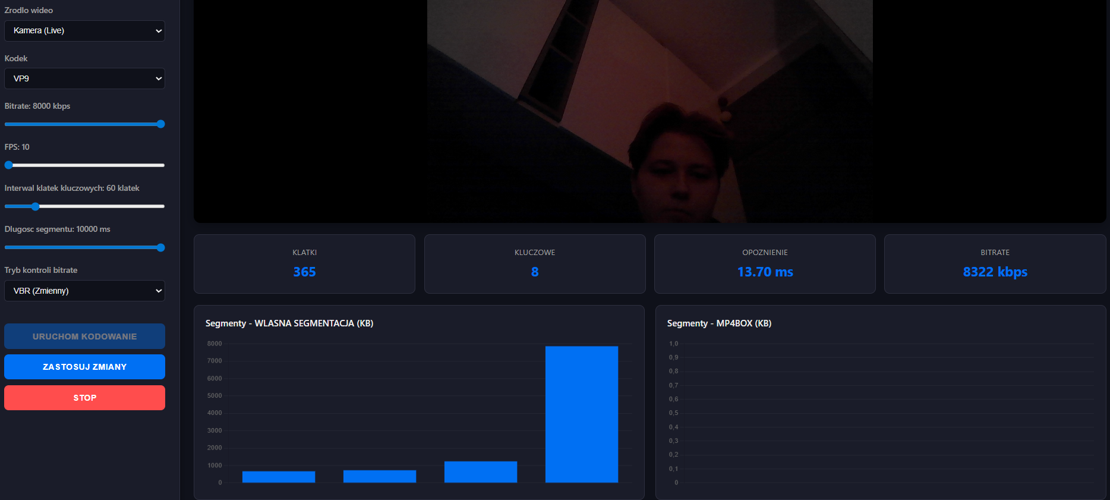
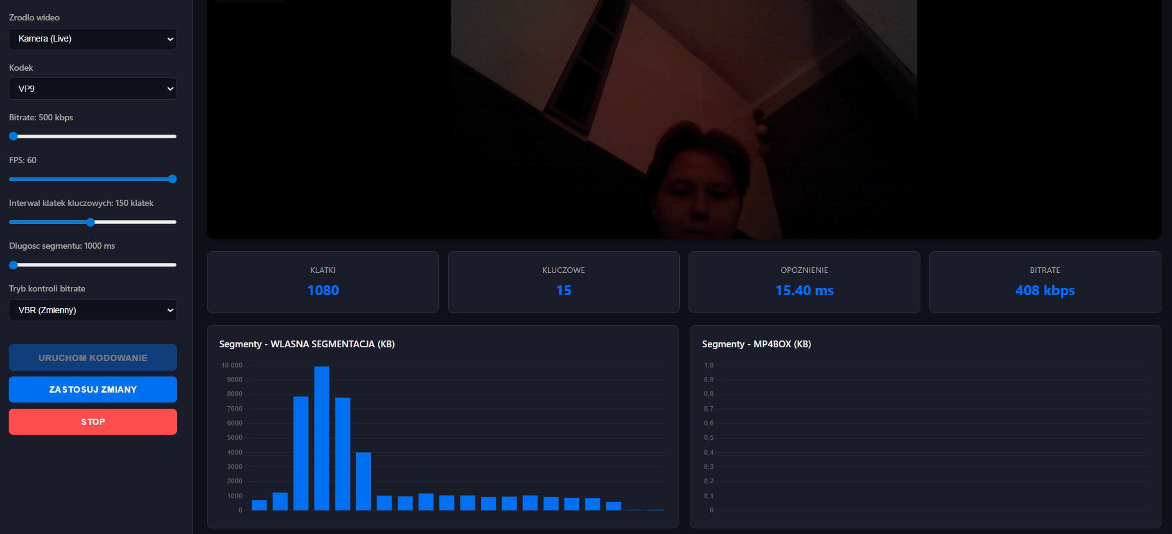
3.2. Wpływ parametrów na opóźnienie
Pomiary wykazały, że system utrzymuje stabilne opóźnienie dzięki trybowi latencyMode: 'realtime':
- Stabilność: Przy standardowych ustawieniach (720p, 30 FPS) opóźnienie kodowania jest marginalne i zależy głównie od wydajności procesora graficznego użytkownika.
- Zmiana kodeka: Przełączenie z H.264 na VP9 może powodować chwilowy wzrost opóźnienia podczas inicjalizacji nowego enkodera.
- Liczba klatek (FPS): Wyższy FPS pozwala na częstszą aktualizację stanu, co wizualnie zmniejsza szarpanie strumienia, choć zwiększa obciążenie procesora.
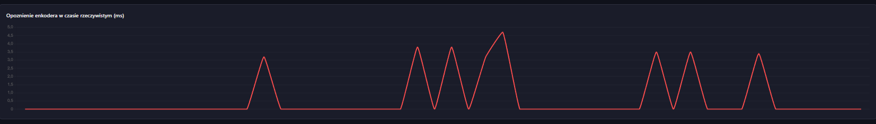
3.3. Wpływ parametrów na jakość i wydajność
- Tryb kontroli bitrate: Tryb VBR (Variable) lepiej radzi sobie z zachowaniem detali w dynamicznych scenach, natomiast CBR (Constant) zapewnia przewidywalność pasma, co jest kluczowe w transmisjach sieciowych.
- Efektywność MP4Box: Narzut kontenera MP4 (muxing) dodaje niewielką, stałą liczbę bajtów do każdego segmentu w porównaniu do surowych danych wideo, co jest widoczne przy porównaniu wykresów segmentChart i mp4boxSegmentChart.
4. Wnioski końcowe
- Najlepszy kompromis między opóźnieniem a jakością obrazu dla transmisji w czasie rzeczywistym uzyskano przy wykorzystaniu kodeka H.264 Main w trybie realtime z włączoną kontrolą CBR.
- Dobór interwału klatek kluczowych jest krytyczny dla wydajności systemu. Zbyt krótki interwał niepotrzebnie zwiększa zapotrzebowanie na pasmo, podczas gdy zbyt długi utrudnia szybkie rozpoczęcie odtwarzania w dowolnym momencie przez klienta końcowego.
- Nasze badania potwierdziły, że tryb VBR jest optymalny dla archiwizacji i usług VOD (lepsza jakość przy mniejszym rozmiarze średnim), natomiast CBR pozostaje standardem dla profesjonalnego streamingu na żywo ze względu na łatwość zarządzania pasmem.

